НАЦІОНАЛЬНИЙ ТЕХНІЧНИЙ УНІВЕРСИТЕТ УКРАЇНИ

«КИЇВСЬКИЙ ПОЛІТЕХНІЧНИЙ ІНСТИТУТ

імені Ігоря Сікорського»

Факультет прикладної математики

Кафедра прикладної математики

ЕТАП №4

«Вивчення методу розв’язування задачі

РОЗРАХУНКОВО-ГРАФІЧНОЇ РОБОТИ»

з дисципліни: «Програмування» 1-й семестр

на тему: «Програма розв’язання рівнянь виду f(x)=0 графічним методом»

|  |  |  |
| --- | --- | --- |
| Виконав: | | Керівник: |
| студент групи КМ-02  Врублевський О. | | Олефір О.С. |
|  |  | |

Київ – 2020

# **ПРОГРАМА РОЗВ’ЯЗАННЯ РІВНЯНЬ ВИДУ F(x)=0 ГРАФІЧНИМ МЕТОДОМ**

***Методи рішення задач***

Для складних функцій застосовуються чисельні методи. Знаходження чисельного розв'язку можливе з певною точністю, тобто зводиться до визначення інтервалу, меншого від наперед заданого числа, в якому функція має принаймні один корінь.

Розв'язування починається з аналізу задачі, при якому потрібно визначити кількість і якість коренів. Задача знаходження коренів парної кратності потребує окремого розгляду, тому надалі мова йтиме про прості корені або корені непарної кратності.

***Проектування алгоритмів***

Ізолювавши інтервал, на якому існує один корінь, необхідно вибрати конкретний алгоритм знаходження кореня із заданою точністю. Алгоритми уточнення коренів поділяються на дві категорії - алгоритми звуження інтервалу та ітераційні алгоритми. Вибір алгоритму для чисельного знаходження кореня проводиться з урахуванням його ефективності. Алгоритм повинен проводити якомога менше обчислень функції, тобто працювати швидко, але, водночас, бути простим при програмуванні й застосуванні. Ітераційні алгоритми потребують перевірки на збіжність. Існує також велика кількість різноманітних комбінованих методів.

***Структура програмного забезпечення***Представляється архітектурою розробленого програмного забезпечення у вигляді схеми, де вказуються інформаційні і керуючі зв'язки між окремими компонентами.

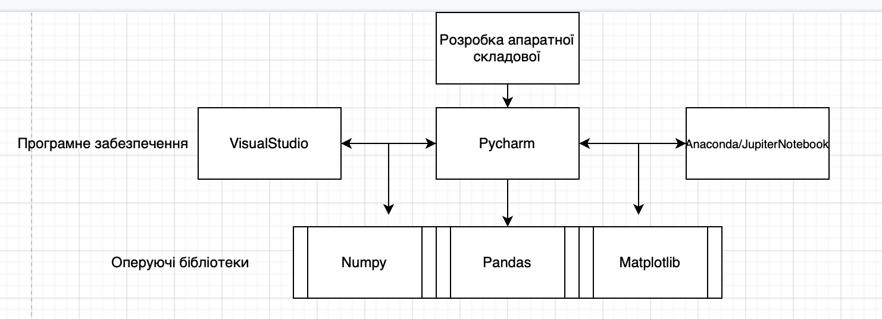

***Опис розроблених алгоритмів***

Розв'язати рівняння – означає знайти таке x єR , для якого

f ( x) = 0 . При цьому x* називають коренем рівняння.

У загальному випадку рівняння (4.1) може мати багато коренів.

Чисельні методи розв'язання нелінійних рівнянь, які розглянуто далі,

дозволяють знаходити один корінь на заданому відрізку (a,b). При цьому

на інтервалі повинен існувати тільки один корінь. Знайти відрізок, що задовольняє цю умову можна різними способами:

а) з фізичних міркувань, тобто на основі фізичних знань про задачу;   
б) на основі досвіду розв'язання аналогічних задач;

в) за допомогою графічних методів;

г) шляхом відокремлення коренів.

Якщо функція f(x) заздалегідь відома, то тайбільш ефективним є графічний спосіб пошуку відрізка (a,b). В інших випадках, коли відрізок (a,b) треба знайти автоматично (не візуально), то застосовують алгоритм

відокремлення коренів.

***Опис вхідних даних***

Вхідні дані подаються у вигляді звичайного рівняння, де f(x)=0.

***Опис контрольних прикладів***

Рівняння загального вигляду потрібно привести до цієї специфічної форми. Спочатку вибирається довільне наближенне значення кореня, за яким знаходиться нове наближення. Таку процедуру проводять доти, доки нове значення не відрізнятиметься від старого на величину, меншу від заданої точності.

Метод ітерації не завжди збігається. Він із гарантією збіжний тоді, коли похідна від функції f(x)

менша від одиниці. Практично перевірити цю вимогу буває складно.

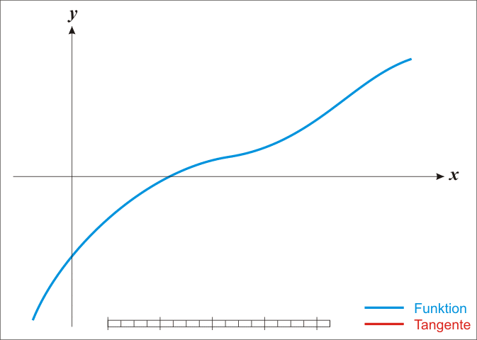

Ілюстрація методу Ньютона

Іншим ітераційним методом є метод дотичних (також відомий як метод Ньютона), при якому нове наближення знаходиться за допомогою лінійної інтерполяції функції. Для застосування методу дотичних потрібно знати похідну від функції.